BENTONITAS NATURAL E HIDROFÓBICA APLICADAS NA ADSORÇÃO DE METAL PESADO

¹M. D. P de MORAIS; ¹E. M. PONTES; ¹C. M. O. RAPOSO

Av. Aprígio Veloso, 882 – Bodocongó - 58109-970 - Campina Grande-PB

e-mail: raposo@dmg.ufcg.edu.br
¹Universidade Federal de Campina Grande - Unidade Acadêmica de Mineração e Geologia

RESUMO
Os descartes de resíduos poluentes de fontes quaisquer têm ocorrido atualmente de modo mais consciente relativo, não somente os processos de produção, mas, sobretudo pela possibilidade de redução dos impactos ambientais causados ao ecossistema. Silicatos em camadas têm sido estudados pelo fato de apresentarem propriedades de superfície e interfaciais as quais muito apropriadamente se adéquam aos processos de adsorção. A bentonita é um desses minerais e aplica-se como agente de adsorção. Este trabalho tem como objetivo modificar organicamente uma bentonita fornecida pela Bentonit União do Nordeste/Paraíba/Brasil e avaliar, comparativamente, a capacidade de adsorção de cromo (III) em concentração molar pré-estabelecida das formas natural e modificada. Difração de raios X, fluorescência de raios X e microscopia eletrônica de varredura foram usadas para caracterização das amostras. Os resultados evidenciaram a eficiência do processo de adsorção adotado com destaque significativo para a amostra natural indicando que as interações interfaciais, provavelmente, foram mais favorecidas.
Palavras Chave: Bentonitas, Modificação orgânica, Adsorção
INTRODUÇÃO
Uma considerável parte dos dejetos lançados ao meio ambiente provém do setor industrial. Atualmente, o tratamento adotado a forma de descarte de resíduos poluentes de fontes quaisquer tem ocorrido de modo mais consciente relativo, não somente aos processos de produção, mas, sobretudo, pela busca na redução dos impactos ambientais causados ao ecossistema⁽¹⁻⁵⁾.
Dentre os processos adotados para remoção de metais poluentes de águas residuais a adsorção é usual, pela eficiência e por ser um processo de fácil realização associado, também, à oferta no mercado de diversos materiais adsorventes. O emprego do carvão ativado como adsorvente tem sido amplo,
no entanto, a sua reutilização e o seu elevado custo tem estimulado pesquisas visando à elaboração de substituintes igualmente eficientes, mais baratos e que promovam melhoria da qualidade do meio ambiente⁽⁶⁻⁹⁾.
Desse modo, o interesse no uso de argilas como material alternativo vem ganhando força porque estas não agridem o meio ambiente quando descartadas, pela abundância das reservas mundiais e pelo baixo preço. A possibilidade das argilas serem quimicamente modificadas permite também, o desenvolvimento do uso para diversos tipos de aplicações tecnológicas agregando assim, valor a este abundante recurso natural⁽¹⁰⁾.
As argilas bentoníticas são constituídas principalmente por um grupo de substâncias cristalinas denominadas de minerais argilosos. São essencialmente silicatos de alumínio hidratados e, embora possam ser formadas por um único mineral argiloso, existem várias delas associadas a outros minerais como quartzo, carbonatos, micas e feldspato^{(11,12)}
Apresentam propriedades especiais dentre as quais destaca-se a capacidade de absorver grandes quantidades de água e uma alta capacidade de troca de cátions⁽¹³⁾. A reação de troca de cátions nas argilas é estequiométrica e reversível. Estruturalmente, são formadas de camadas as quais são mantidas ligadas por ligações eletrostáticas e têm favorecida a intercalação entre as lamelas de moléculas, apolar e polar, de espessuras variáveis. O aumento do espaçamento basal é função das características da espécie intercalada. Esta classe de materiais tem apresentado respostas significativas quanto à aplicabilidade⁽¹⁴⁾.
Segundo a Organização Mundial de Saúde, OMS, o cromo, possui elevada densidade molecular, solubilidade em água, tendência em oxidar-se e, não é biodegradável. Desse modo, permanece por um longo tempo no meio ambiente permitindo acessibilidade à cadeia alimentar e ao metabolismo humano desencadeando complicações no estado clínico dos indivíduos expostos a essa substância⁽⁵⁾. O risco no organismo pela presença do cromo (VI) ou do cromo (III) está relacionado à produção de câncer o que pode, muitas vezes, resultar em danos irreparáveis à vida humana ⁽¹⁵⁾.
Este trabalho teve como objetivo modificar organicamente uma bentonita fornecida pela Bentonit União do Nordeste/Paraíba/Brasil e então avaliar, comparativamente, a capacidade de adsorção de cromo (III) em concentração molar pré-estabelecida para as formas, natural e modificada.
MATERIAIS E MÉTODOS
A amostra de bentonita na forma natural, denominada de amostra A, foi fornecida pela Bentonit União do Nordeste-BUN/Paraíba/Brasil. Esta amostra apresenta uma capacidade de troca catiônica, CTC, de 92 meq/100 g de argila, determinada pelo método descrito por Chen et al.⁽¹⁶⁾.
Modificação Orgânica da Argila
A hidrofobização, modificação orgânica, da amostra mineral foi realizada usando-se o brometo de cetil trimetil amônio, [C₁₆H₃₄N(CH₃)₃]⁺Br⁻, cetremide, em teor calculado em função da capacidade de troca catiônica da amostra então referenciada. Após adição do agente de hidrofobização à dispersão da amostra o sistema permaneceu em repouso por 24 horas. Foi em seguida filtrada, lavada, seca e peneirada para padrão ABNT em malha 200⁽¹⁷⁾. A amostra hidrofóbica foi então codificada como amostra B.
Procedimento de Adsorção
As amostras de bentonita, natural e hidrofóbica, A e B, respectivamente, foram dispersas em solução aquosa de sal de cromo (III) em concentração 10⁻¹M. O tempo de contato foi de aproximadamente 24 horas em temperatura ambiente. As amostras foram em seguida, lavadas e secas em estufa em torno de 60 °C por 12 horas. Foram cominuídas em malha 200 e denominadas de amostras, A_{x} e B_{x}, sendo o subscrito x o metal adsorvido, Cr(III).

Difração de raios X - DRX
Os ensaios de difração de raios X foram realizados em todas as amostras preparadas. O método do pó foi adotado e o equipamento utilizado foi o SHIMADZU XRD-6000 com radiação de CuKα, intervalo de 2° ≤ 2θ ≤ 60°, fendas Soller, filtro de níquel, passo de 0,02/seg e step de 2º/min.
Microscopia Eletrônica de Varredura - MEV
Um microscópio eletrônico de varredura modelo SSX 550 SHIMADZU foi usado para avaliar os aspectos morfológicos das amostras, A_{x} e B_{x}, após adsorção do metal, Cr(III).
Fluorescência de raios X - EDX
As análises de fluorescência de raios X por energia dispersiva foram realizadas usando-se um espectrômetro SHIMADZU modelo EDX-720 para determinar o teor de cromo (III) nas formas, natural e hidrofóbica após adsorção com o referido metal.
RESULTADOS E DISCUSSÃO
Os resultados de difração de raios X das amostras, A e B, estão apresentados na Fig. 1((a₁) e (a₂)), respectivamente. O difratograma da amostra A, bentonita natural, Fig. 1(a₁), evidencia um espaçamento basal de 13,38 Å, d₍₀₀₁₎, caracterizando um mineral tipicamente lamelar, tipo montmorilonita⁽¹⁸⁾. No entanto, uma sequência de reflexões registradas, Fig. 1(a₁), mostra a presença de outros minerais associados estando de acordo com a literatura⁽¹⁹⁾. Após adsorção do metal
cromo (III), Fig. 1(a₁), A_{Cr(III)}, observa-se um discreto deslocamento de 2θ para a esquerda indicando ampliação do espaço, mostrada pela representação idealizada, entre as lamelas em 9 %, aproximadamente. Uma significativa ausência de reflexões no intervalo entre 10° e 60° está registrada para a amostra A_{Cr(III)} quando comparada à amostra natural, amostra A, sugerindo uma adsorção efetiva do Cr(III), em espécies oligoméricas, ocorrida por troca com os cátions trocáveis naturalmente presentes nesta amostra mineral. O difratograma da amostra modificada organicamente, Fig. 1(a₂), amostra B, mostra claramente um ganho do espaço basal, visualizado no esquema idealizado, desta em comparação ao DRX da amostra natural, amostra A, Fig. 1(a₁), em torno de 140 %. Estes dados evidenciam uma conformação do cátion orgânico, provavelmente, em modelo trans conforme dados da literatura⁽²⁰⁻²²⁾. Após o processo de adsorção do cromo (III), amostra B_{Cr(III)},
Fig. 1(b₂), observa-se, também, deslocamento de 2θ para a esquerda correspondendo a uma distância interlamelar, plano (001), em torno de 38,21 Å. Em análise comparativa dos difratogramas das amostras, A_{Cr(III)} e B_{Cr(III)},
Fig. 1((a₁) e (a₂)), respectivamente, observa-se uma diferença entre as distâncias basais, reflexão no plano (001), de aproximadamente 10 % sugerindo que, provavelmente, uma melhor interação na interface, adsorvente/adsorbato, pode ter ocorrido e portanto, uma maior quantidade de espécies de cromo (III) pode ter sido adsorvida.

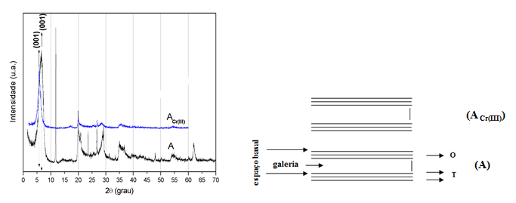
(a₁)

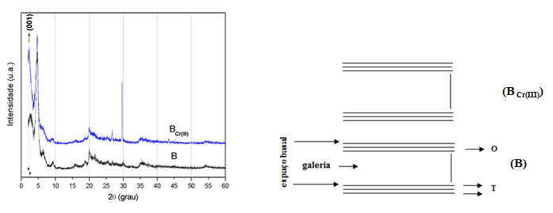
(a₂)
Figura 1 – Difratogramas e esquematizações idealizadas do espaço interlamelar basal: (a₁), amostra A bentonita natural e amostra A_{Cr(III)}, após adsorção com cromo (III), e (a₂), amostra B bentonita organicamente modificada e após adsorção do cromo (III), B_{Cr(III)}.
O teor de cromo nas amostras, A_{Cr(III)} e B_{Cr(III),} está apresentado na Tab. 1 e evidencia a análise apresentada com os resultados de difração de raios X para
Tabela 1 - Percentuais de óxido de cromo, Cr₂O₃, das amostras, A_{Cr(III)} e B_{Cr(III)}, após adsorção com cromo (III) obtidos por fluorescência de raios X.
Amostra | Teor de cromo (III) (%)
A_{Cr(III)} | 3,650
B_{Cr(III)} | 2,598
ambas amostras. Porém, provavelmente, a presença do surfactante na galeria promove impedimento à difusão das espécies de Cr(III) para a amostra B caracteristicamente hidrofóbica.
As micrografias das amostras A_{Cr(III)} e B_{Cr(III)}, com aumentos de x5000 e x2000, estão apresentadas na Fig. 2((a₁) e (a₂)), respectivamente. A imagem da amostra A_{Cr(III)} mostra um hábito hexagonal, seta 1, e evidencia a sobreposição com discreta irregularidade das folhas, seta 2, que constituem a estrutura dos filossilicatos⁽¹²⁾. A distorção observada no perfil das camadas pode, provavelmente, estar associada à intercalação do cromo (III) sendo sugerido pelo espaço basal em torno de 14,64 Å, d₍₀₀₁₎, para esta amostra. Para a amostra B_{Cr(III)}, Fig. 2(a₂), a distorção registrada é acentuada sem mais observação da distribuição regular das folhas formadora das camadas. Tal fato deve-se, provavelmente, a inserção do agente de hidrofobização, o brometo de cetil trimetil amônio, na galeria da amostra mineral promovendo assim um afastamento maior das lamelas. Correlacionando as micrografias com os dados de DRX observam fases estruturalmente modificadas e, portanto, com respostas distintas quando a adsorção do Cr(III).

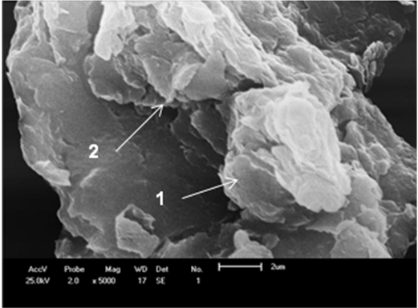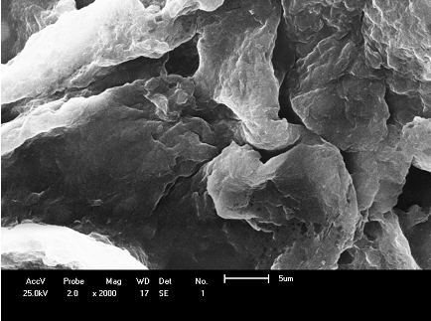

(a₁) (a₂)
Figura 2 – Micrografias: (a₁), amostra A_{Cr(III)}, após adsorção com cromo (III), e (a₂), amostra B_{Cr(III)}, bentonita organicamente modificada após adsorção com cromo (III).
CONCLUSÕES
Os resultados de difração de raios X mostraram a formação de fases distintas para todas as amostras preparadas e os demais ensaios de caracterização evidenciaram a eficiência do processo de adsorção adotado com destaque significativo para a amostra natural sugerindo que as interações interfaciais, neste caso, foram mais favorecidas.
AGRADECIMENTOS
Os autores agradecem a Bentonit União Nordeste/Paraíba/Brasil pelo fornecimento da amostra mineral e ao Laboratório de Caracterização de Materiais/UAEMa/UFCG pelo apoio na realização das análises de caracterização.
REFERÊNCIAS
1. Peter-Varbanets, M.; ZurbrÜgg, C.; Swartz, C., Pronk, W. Decentralized systems for potable water and the potential of membrane technology. Water Research, v.43, p.245-265, 2009.
2. Medeiros-Leitão, S. A visão da água: o desafio do milênio. Instituto Nacional de Ensino e Tecnologia INETEC. Disponível em: http://www.inetec.org.br/principal acesso em: 10 de setembro de 2012.
3. Araújo, J. B. S.; Pinto Filho, J. L. O. Identificação de fontes poluidoras de metais pesados nos solos da bacia hidrográfica do rio apodi-Mossoró/RN, na área urbana de Mossoró-RN. Revista Verde, v.5, n.2, p. 80-94, 2010.
4. WISE, S. S.; SHAFFIEY, F.; LACERTE, C.; GOERTZ, C. E. C.; DUNN, J. L.; GULLAND, F. M. D. ABOUEISSA, A-M.; ZHENG, T.; WISE Sr., J. P. Particulate and soluble hexavalent chromium are cytotoxic and genotoxic to steller sea Lion lung cells. Aquatic Toxicology, v.91, p.329-335, 2009.
5. BRUM, M. C. Remoção de cromo hexavalente de água por adsorção em argilas modificadas por surfactantes catiônicas. 2010. 146p.Tese (Doutorado em Ciências Engenharia Metalúrgica e de Materiais) - Universidade Federal do Rio de Janeiro, RJ.
6. Stylianou; M. A.; Inglezakis, V. J.; Moustakas, K. G.; Malamis, S.s Ph.; Loizidou, M. D. Removal of Cu(II) in fixed bed and batch reactors using natural zeolite and exfoliated vermiculite as adsorbents. Desalination, v.215, p.133-142, 2007.
7. Rocha, W. D.; Luz, J. A. M.; Lena, J. C.; Bruña-Romero, O. Adsorção de cobre por carvões ativados de endocarpo de noz macadâmia e de semente de goiaba. Revista da Escola de Minas, Ouro Preto, v.59(4), p.409-414, 2006.
8. WILLIAMS, G. D.; SKIPPER, N. T.; SMALLEY, M. V. Isotope substitution of interfacial fluids in vermiculite clays. Physica B, v.234-236, p.375-376, 1997.
9. Lima, J. F.; Silva, P. S.; Hanken; R. B. L.; Raposo, C. M. O. Avaliação da capacidade de adsorção de metal pesado em vermiculitas esfoliadas.
In: 53° Congresso Brasileiro de Cerâmica, 2009.
10. Teixeira-Neto, E.; Teixeira-Neto, A. A. Modificação química de argilas: desafios científicos e tecnológicos para obtenção de novos produtos com maior valor agregado. Química Nova, v. 2, n.3, p.809-817, 2009.
11. KLEIN, C.; HURLBUT, Jr. C. S. Manual of Mineralogy, John Wiley & Sons, New York, 1985.
12. SANTOS, P. S. Ciência e Tecnologia de Argilas, 2ª edição, v.3,
Editora Edgard Blücher Ltda, 1992.
13. Adamis, Z.; Fodor, J. Environmental health criteria for bentonite, kaolin, and selected clay minerals; EHC 231: Bentonite, Kaolin, and Selected Clay Minerals; World Health Organization, 2005.
14. FIGUERAS, F. Pillared Clays as Catalysts. Catalysis Reviews-science Engineering, v.30, n.3, p.457-499, 1988.
15. FIGUEIREDO, B. R. Minérios e Ambiente. Editora da Unicamp, 2000.
16. CHEN, T. J.; SANTOS, P. S.; FERREIRA, H. C.; ZANDONADI, A. R.; CALIL, S. F.; CAMPOS, L. V. Determinação da capacidade de troca de cátions e da are especifica de algumas argilas e caulins cerâmicos brasileiros pelo azul de metileno e sua correlação com algumas propriedades tecnológicas. Cerâmica.
v.20, p.305-327, 1974.
17. BENNA M.; KBIR-ARIGUIB N.; CLINARD C.; BERGAYA F. Static filtration of purified sodium Bentonite clay suspensions. Effect of clay content, Appllied Clay Science, v.19, p.103-120, 2001.
18. PDF: 13-0259.
19. MUNIZ, C. C.; JUNIOR, J. B. S.; SILVA, S. M. L.; RAPOSO. C. M. O. Avaliação da eficiência de distintos procedimentos de purificação aplicados em uma Bentonita nacional, In: 52°Congresso Brasileiro de Cerâmica, Florianópolis, SC, 2008.
20. HONGPING, H.; RAY, FROST; JIANXI, Z. Infrared study of HDTMA⁺ intercalated montmorillonite, spectrochimica. Acta Part A, v.60, p.2853-2859, 2004.
21. TINDWA, R. M.; ELLIS, D. K.; PENG, G-Z.; CLEARFIELD, D., Intrecalation of n-alkylamines by zirconium phosphate. Journal of Chemistry Society, Faraday Transactions I, v.81, p.545-552, 1985.
22. MacLACHLAN, D. J.; MORGAN, K. R. Phophorous-31 solid-state NMR of the structure of amine-intercalated alpha-zirconium phosphate. 2. Titration of
alpha-zirconium phosphate with n-porpylamine and butylamine. Journal of Physics Chemistry, v.96, p.3458-3464, 1992.

Bentonites NATURAL AND hydrophobic APPLIED IN ADSORPTION HEAVY METAL
Abstract
The discards of pollutants from any sources have been more consciously now on, not only the production processes, but mainly by the possibility of reducing the environmental impacts to the ecosystem. Layered silicates have been studied because they had interfacial surface properties and which aptly suited to adsorption processes. Bentonite is one of these minerals and applies as adsorption agent. This work aims to modify one organically bentonite provided by Union Bentonit Northeast/Paraíba/Brazil and comparatively evaluate the adsorption capacity of chromium (III) concentration in molar pre-established forms of natural and modified. X-ray diffraction, X-ray fluorescence and scanning electron microscopy were used to characterize the samples. The results showed the efficiency of the adsorption process adopted with significant emphasis the natural sample suggesting that the interfacial interactions were probably the most favored.
Keywords: Bentonites, Organic modification, Adsorption

